((نحوه ورود به سامانه آموزش مجازی و بررسی دروس))
جهت ورود به سامانه، آدرس "https://vu.sadjad.ac.ir" را در قسمت آدرس بار مرورگر خود وارد نمایید. نام کاربری و رمز ورود شما در سامانه آموزش مجازی همان نام کاربری و رمز ورود شما برای ورود به پرتال پویا می‌باشد.
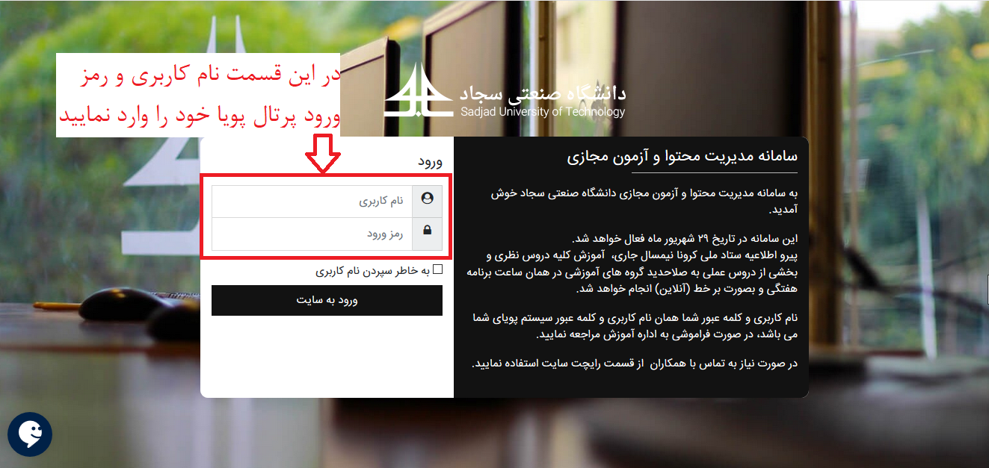
بعد از وارد شدن به سامانه، لیست دروس انتخابی شما از بامداد شنبه قابل مشاهده می‌باشد. لینک دروس نیز در همین سامانه قرار دارد.

